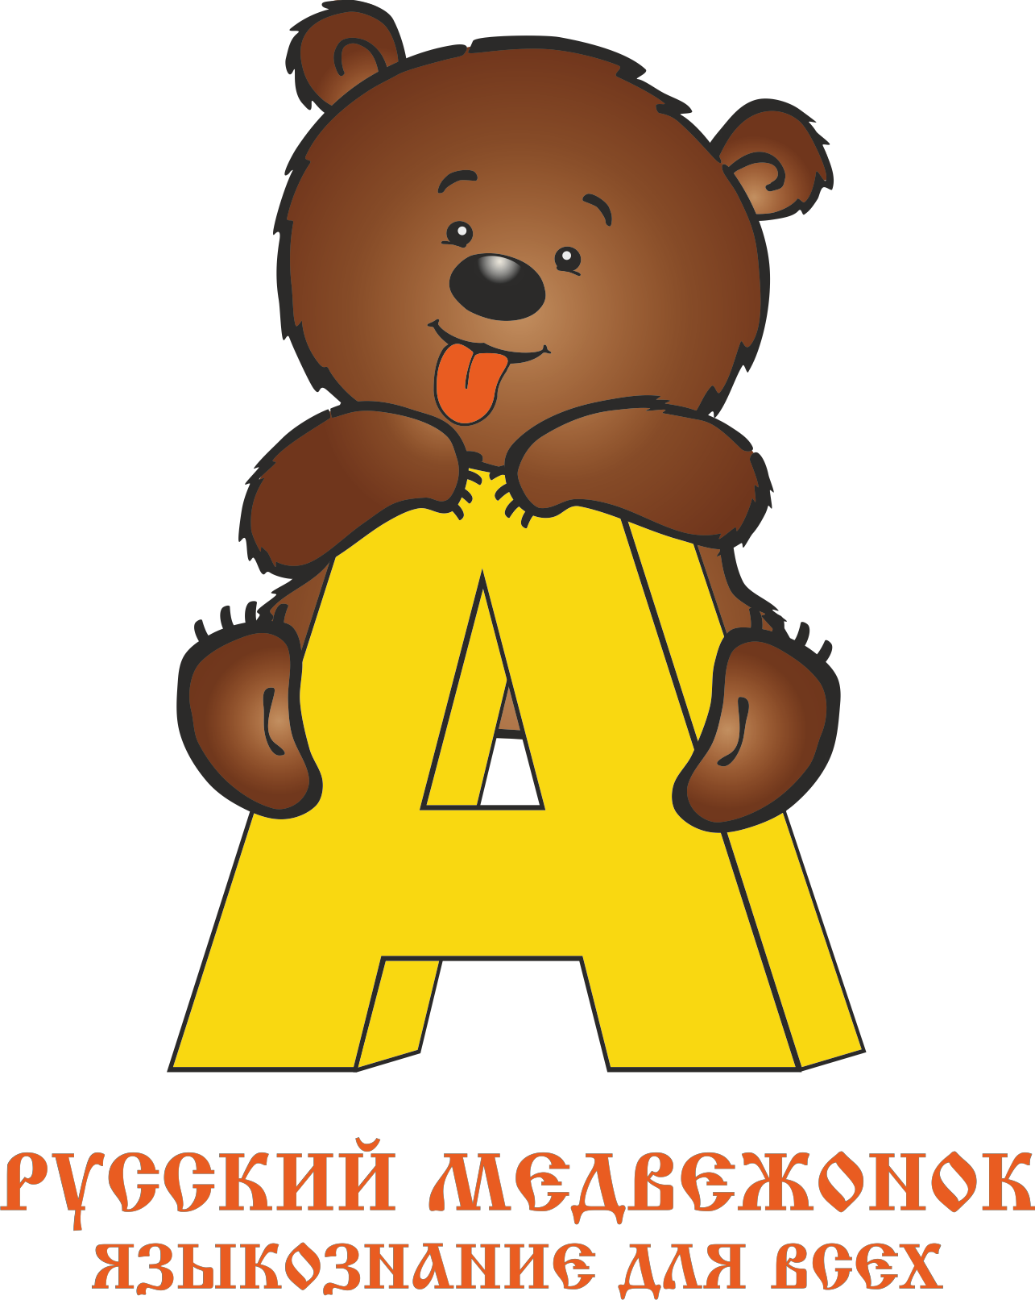

**Игра-конкурс**

**"Русский медвежонок - языкознание для всех"**

Администрации школы,

учителям русского языка и литературы

учителям начальных классов

Уважаемые коллеги!

Языкознание кажется многим школьникам сводом сухих и скучных правил. Чтобы преодолеть это заблуждение, открыть детям красоту науки о языке, с 2000 года ежегодно проводится **международная игра-конкурс «Русский медвежонок – языкознание для всех».** Ежегодно она привлекает около полутора миллионов участников из России и десятков зарубежных стран. Подробности о конкурсе — на официальном сайте rm.kirov.ru и в группе https://vk.com/konkurs_rm. На официальном сайте можно также найти задания всех прошлых конкурсов.

Причины популярности «Русского медвежонка» те же, что и у его «старшего брата» — международного конкурса «Кенгуру – математика для всех». Игра проводится прямо в школах, не требует от учителя особых усилий, а задания веселы, занимательны и в большинстве доступны не только «одаренным», но и самым обычным детям (что не мешает их содержательности). Даже те участники, которые не слишком увлекаются языкознанием, верно решают хотя бы несколько задач, и мало кто уходит обиженным.

**Приглашаем Ваших учеников принять участие очередном конкурсе** **«Русский Медвежонок – языкознание для всех»**. Онсостоится **в среду 3 марта 2021 года**. Участвовать могут **все желающие учащиеся 2-11 классов, без всякого предварительного отбора. Игра проходит** **по пяти возрастным группам: 2-3, 4-5, 6-7, 8-9 и 10-11 классы**. Каждой из них будет предложен свой вариант из 30 (2-3 классам — из 28) заданий по русскому языку и лингвистике, большинство из которых по силам обычному школьнику. При желании могут попробовать свои силы (по вариантам 2-3 классов) и первоклассники. Решений писать не нужно: достаточно выбрать из пяти предложенных вариантов ответа правильный и отметить его номер на специальном бланке. На работу отводится 1 час 15 минут, так что устать никто не успеет. Итоги конкурса подводятся отдельно по классам. До 1 мая в школы будут направлены ведомости с результатами своих участников и местом каждого в общероссийском списке своей параллели, все участники игры — соответствующие сертификаты, а лучшие — призы.

Составители старались подбирать задания, которые будили бы любопытство участников, побуждали их после игры заглядывать в учебники, словари, справочники и энциклопедии, помогали в работе учителям. Вот несколько примеров из «Медвежонка-2019» (верные ответы отмечены **жирным**):

* (2-3 кл.) Что бывает красным и чёрным, но обычно не бывает синим?

(А) море; (Б) глаза; (В) карандаш; (Г) **перец**; (Д) хлеб.

* (6-7 кл.) В сочинении начала XVIII века «Гистория свейской войны» встрети­лись такие сочетания предлога с существительным: *х Кракову*, *к городу*, *к* *морю*, *х королю*, *к Риге*. Какие предлоги встретились в этом сочинении в сочетаниях *... Киеву*, *... Чернигову*, *... господину*, *... команде*?

(А) *к*, *к*, *к*, *к*; (Б) *х*, *х*, *к*, *к*; (В) *х*, *к*, *х*, *к*; (Г) ***х*, *к*, *к*, *х***; (Д) *х*, *к*, *к*, *к*.

* (8-9 кл.) Какое из ряда существительных совсем не имеет форм множественного числа?

(А) *благо*; (Б) *зло*; (В) ***добро***; (Г) *чудо*; (Д) *яство*.

Участие в конкурсе платное. Взнос за одного участника в этом году **— 85 рублей\***. Школы, желающие принять участие в конкурсе, просим **до 28 января 2021 года прислать заявку** по электронной почте [ponomareva2507@mail.ru](mailto:ponomareva2507@mail.ru) **и оплатить оргвзнос** (реквизиты банка и форма заявки прилагаются). Заявка принята, если получено ответное подтверждение, **в котором указано время и место получения материалов**. Для получения материалов иметь заявку-договор с печатью ОУ и квитанцию оплаты оргвзноса. Материалы для проведения игры-конкурса (варианты задач, бланки для ответов, инструкции) выдаются школам за несколько дней до игры. С отдаленными школами, не имеющими возможности получить материалы в эти сроки непосредственно в Оргкомитете, вопрос о более ранней выдаче материалов или их отправке почтой решается индивидуально.

***Региональный оргкомитет игры-конкурса "Русский медвежонок"***

***+79122799151, ponomareva2507@mail.ru***

***\*обратите внимание - 85 р. составляет оргвзнос, перечисляемый в оргкомитет, в эту сумму не входит сбор за банковский перевод и стоимость обратной пересылки бланков (в случае необходимости) после проведения конкурса***

**График подготовки и проведения конкурса «Русский медвежонок»**

**(3 марта 2021 года)**

1. Сентябрь 2020 г. - получение по электронной почте информационного пакета документов по конкурсу.

2. До 28 января 2021 года - подача заявки на участие в конкурсе в Региональный оргкомитет, оплата регистрационного взноса. Регистрационный взнос конкурса составляет 85 рублей за одного участника.

3. Март 2021 г. - получение материалов (буклеты с заданиями, инструкция, бланки ответов, бланки сертификатов) для проведения конкурса.

**4. 3 марта 2021 г. - КОНКУРС!**Конкурс проводится непосредственно в образовательных учреждениях.

5. 4-6 марта 2021 г. - передача документов по конкурсу (бланков ответов) в Региональный оргкомитет.

6. Май 2021 г. - получение по электронной почте результатов конкурса из Центрального оргкомитета.

7. Май 2021 г. – получение в Региональном оргкомитете наградных материалов конкурса (сертификат ОУ, сертификат организатора, сертификаты участникам, дипломы, призы и сувениры с символикой конкурса).

**Банковские реквизиты для перечисления оргвзноса**

Просим обратить внимание, что наш региональный оргкомитет работает только со школами Свердловской области. Если вы находитесь в другом регионе – уточните адрес вашего оргкомитета на сайте конкурса [www.rm.kirov.ru](http://www.rm.kirov.ru)

**Банковские реквизиты для перечисления оргвзноса:**

Расчетный счет №  40802810700000005275

 Банк получателя:   **ООО КБ "КОЛЬЦО УРАЛА"**

Кор. счет № 30101810500000000768  в ГРКЦ ГУ Банка России по Свердловской области

 БИК  046577768  ИНН 666301131612 / КПП 667001001

Получатель: Индивидуальный предприниматель  Пономарева Ирина Николаевна

**В «Назначении платежа» ОБЯЗАТЕЛЬНО  указать: За конкурс «Русский медвежонок» школа  №_____, города_____ без НД**С

***Региональный оргкомитет конкурса «Русский медвежонок»***

***+79122799151,*** [***ponomareva2507@mail.ru***](mailto:ponomareva2507@mail.ru)

Заявка-Договор

на УЧАСТИЕ В конкурсе «Русский медвежонок» -2020/21

(заполняется печатными буквами)

1. Населенный пункт: _________________________________________________________

2. Полное название школы: ____________________________________________________

3. Индекс, адрес, e-mail:________________________________________________________

4. Количество учащихся, желающих участвовать в конкурсе:

|  |  |  |  |  |  |  |  |  |  |  |
| --- | --- | --- | --- | --- | --- | --- | --- | --- | --- | --- |
| класс | 2 кл. | 3 кл. | 4 кл. | 5 кл. | 6 кл. | 7 кл. | 8 кл. | 9 кл. | 10 кл. | 11 кл. |
| количество |  |  |  |  |  |  |  |  |  |  |

5. ФИО представителя ОУ, ответственного за проведение конкурса, за получение материалов и результатов, его контактный телефон (рабочий и сотовый) и e-mail:

|  |  |  |
| --- | --- | --- |
| Ф.И.О. | Контактный телефон | e-mail |
|  |  |  |

**Настоящая заявка является письменным уведомлением о согласии образовательного учреждения, указанного в п. 2, с условиями проведения конкурса, которые изложены в прилагаемых информационных материалах, и на основании статей № 437-441 ГК РФ свидетельствует о факте заключения договора публичной оферты на проведение игры-конкурса с Региональным оргкомитетом в лице ИП Пономаревой И.Н.**

**Настоящая заявка составлена на основании списка учащихся, родители (лица их заменяющие) которых проинформированы об условиях проведения конкурса (сроки и форма проведения, стоимость участия, способ обработки персональных данных и подведение итогов), и согласны с ними, внесли в установленном порядке сумму оргвзноса.**

**В образовательном учреждении имеется письменное согласие родителей (законных представителей) включенных в заявку несовершеннолетних учащихся на обработку их персональных данных.**

Дата:

Представитель Администрации ОУ: ____________________

(должность) (подпись) (расшифровка подписи)

М.П.